Media Service
DLG e.V., Eschborner Landstr. 122, 60489 Frankfurt/Main,
Tel: 069/24788-212, Fax: -112; e-mail: r.winter@DLG.org, URL: www.dlg.org

Trendbericht Nr. T8 Frankfurt am Main,
Dezember 2021

Trends bei digitalen Systemen und IT
Assistenzsysteme auf dem Vormarsch
Prof. Dr. habil. Matthias Schick, Strickhof, Bereichsleitung Tierhaltung & Milchwirtschaft, Lindau (Schweiz) und Ferdinand Mersch, Landwirtschaftskammer Nordrhein-Westfalen

(DLG). Digitale Systeme sind in der professionellen Landwirtschaft mittlerweile in vielen Bereichen verbreitet. Sie dienen vorwiegend zur Entscheidungsunterstützung, erleichtern die Arbeit und verbessern die Effizienz und damit auch die Wirtschaftlichkeit.

Die Trends zum vermehrten Einsatz von digitalen Systemen und IT sind in der Landwirtschaft sowie in den vor- und nachgelagerten Bereichen weiterhin deutlich erkennbar. Zur Agritechnica 2022 werden mehr als 30 neue und weiterentwickelte Verfahren und Systeme in den Bereichen „Digitale Systeme und IT“ präsentiert. Die Neuheiten reichen von Assistenzsystemen über intelligente Fernbedienungen, Augmented Reality bis hin zur Optimierung von ganzen Produktionsprozessen.

Entscheidungsunterstützung
Assistenzsysteme finden im Futter- und Ackerbau entlang der gesamten Produktionskette vermehrt Einzug. Die Trends reichen dabei von der Entscheidungsunterstützung beim Fahren auf dem Feld bis hin zum optimierten Einlagern im Fahrsilo. Da die Massenumschläge bei modernen Ernteverfahren innerhalb der verfügbaren Feldarbeitstage immer größer werden, kommt einer verbesserten Abstimmung vom Schwader über den Transport bis zum Walzfahrzeug eine zunehmende Bedeutung zu. Damit können Qualitäten gesichert, die Nachhaltigkeit verbessert und die Wirtschaftlichkeit gesteigert werden. Durch geschickte automatisierte Routenplanung kann sowohl der gesamte Arbeitsablauf als auch die Walzqualität auf dem Silo gesteigert werden. Die Bodenverdichtung bei immer größeren und schwereren Maschinen ist eine wesentliche Einflussgröße für Mindererträge. Hier greifen Systeme, die über einen Algorithmus Informationen über den Druck der Räder auf den Boden, die Bodenart, die Bodenfeuchtigkeit und den Feldstatus ermitteln. Aus den Echtzeitinformationen werden Risikokarten während der Befahrung erstellt und so die Bodenbelastung tendenziell minimiert.

Fahrerentlastung
Zur Fahrerentlastung dienen neben den bekannten sensor- zunehmend auch kamerabasierte Verfahren die einerseits bei der optimalen Befüllung von Erntefahrzeugen, andererseits aber auch beim mechanischen Pflanzenschutz Verwendung finden. Aufgrund gesteigerter Rechnerleistungen können damit auch höhere Fahrgeschwindigkeiten und so akzeptable Arbeitsleistungen im Feld realisiert werden. Auch Augmented Reality wird hierbei vermehrt in die Verwendung mit einbezogen. Damit kann der Fahrer weiter entlastet und in seinen Entscheidungen unterstützt werden, ohne dass er sich auf einen separaten Monitor konzentrieren muss. Trotz aller elektronischen Hilfssysteme sind die Fahrer z. B. während der Erntezeiten stark belastet. Ein Fahreralarmsystem wirkt unterstützend durch Bildverarbeitungsalgorithmen, welche die Herzfrequenz, die Augenbewegungen und Müdigkeitsanzeichen wie Gähnen oder das Reiben der Augen beobachtet.

Intelligente Fernbedienungen
Intelligente Fernbedienungen für teilautomatisierte und bodenschonende Arbeiten in schwierigem Gelände kombinieren die erhöhten zukünftigen Anforderungen an exakte und rückverfolgbare Arbeitserledigung mit optimalen Arbeitsleistungen und professionellen Arbeitsschutzstandards. Bei Tätigkeiten im Kommunalbereich, in der Landschaftspflege und in der Berglandwirtschaft sind teilautomatisierte Verfahren in Kombination mit Spurführungsassistenten von zunehmendem Interesse. Eine vollständige Isobus-Automatisierung ermöglicht eine teil-autonome Steuerung und Überwachung von Maschinen und leistet damit einen erheblichen Beitrag zur Automatisierung komplexer Arbeitsabläufe.

Steigerung der Wettbewerbsfähigkeit
„Smart Farming“ dient vorwiegend zur Steigerung der Wettbewerbsfähigkeit! Die Optimierung von ganzen Produktionssystemen in Kombination mit Qualitätssteigerung und Arbeitsentlastung ist eine weitere wichtige Zielgröße. Neben Entscheidungsgrundlagen für den Einsatz von Mensch und Maschine bieten „Smart Farming“-Systeme Potenzial für eine effiziente, emissionsmindernde und ressourcenschonende Landwirtschaft. Die Rückverfolgbarkeit entlang der gesamten Wertschöpfungskette ist damit möglich. Der Landwirt als Unternehmer und Datenwirt findet dabei mittlerweile digitale Unterstützung von der Datenerfassung über die Informationsanalyse bis hin zur Entscheidungsfindung und Ausführung. Bei einer entsprechenden Vernetzung können Maschineneinsätze komplett analysiert und gesteuert werden.
Eine große Herausforderung der vorgestellten digitalen Verfahren zur Agritechnica 2022 ist die Vernetzung der einzelnen Verfahren bis hin zum System auf dem Feld sowie die Einbindung in betriebliche und unternehmensrelevante Entscheidungsprozesse. Viele unterschiedliche Sensoren und ganze Robotersysteme von verschiedenen Herstellern sind (noch) nicht vollständig miteinander kompatibel.

Datenbewirtschaftung
Erst dann, wenn die produktionsbezogenen Maßnahmen in Acker- und Futterbau, die Arbeitswirtschaft und die Buchhaltung mit in die Betrachtungen einbezogen werden, kann man von einem Farm Management Informationssystem (FMIS) zur Optimierung der Betriebsführung und Unternehmensentwicklung sprechen. Die Datenbewirtschaftung mit ihren rechtlichen Komponenten und vor allem dem Datenschutz erhält dabei zunehmende Bedeutung.
Automatisierung und Digitalisierung halten zunehmend Einzug in sämtliche landwirtschaftlichen Produktionsabläufe. Vor einer Investition in neue Techniken sollte sich jeder Landwirt Gedanken machen, wie Digitalisierung und Elektronik ihn in seiner täglichen Arbeit unterstützen, seine Arbeitsproduktivität steigern, seine Arbeitsbelastung reduzieren und seine Wertschöpfung verbessern können. Von einem positiven Trend hin zur Digitalisierung kann erst dann gesprochen werden, wenn alle diese Fragestellungen zufriedenstellend beantwortet werden.

Bild 1: Intelligente Fernbedienungen zur Unterstützung von teilautomatisierten Arbeitsprozessen. (Bildquelle: Reichhardt, 2021).
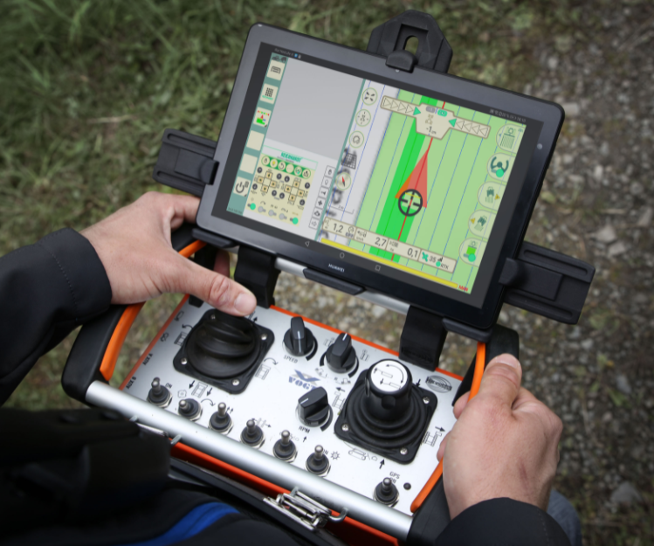

Bild 2: Die logistische Optimierung von Ernteprozessen kann über einfache Verfahrenskombinationen automatisiert werden. (Bildquelle: Pöttinger)
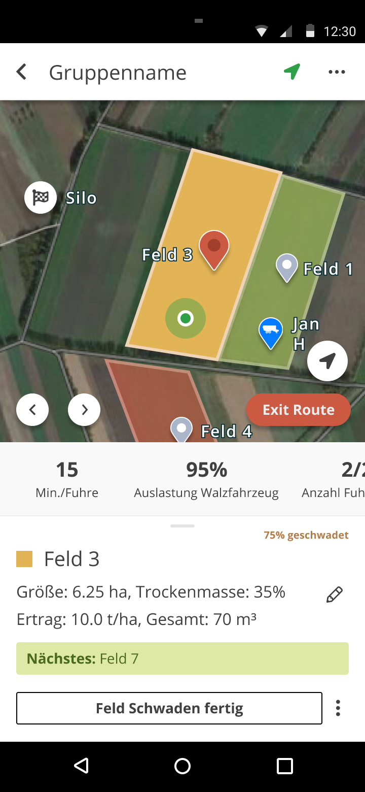

[5731 Zeichen]

